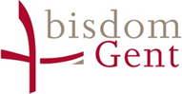

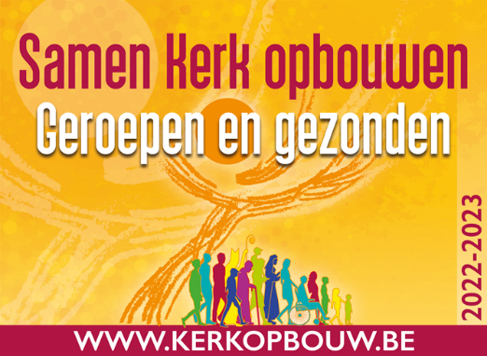

Suggestie voor de eucharistieviering
in het weekend van 19-20 november 2022
1. (Onderdeel van) Woord van welkom

Samen Kerk opbouwen, geroepen en gezonden zijn: die uitdaging kunnen we pas aangaan
door te blijven investeren in mensen. En daarom staat dit ook vanaf dit weekend centraal in de
campagne van het fonds Kerkopbouw.

In de folders die
- werden aangeboden bij het binnenkomen
OF
- zullen uitgedeeld worden na de communie/bij het naar buiten gaan
vindt u meer informatie over deze campagne die we warm aanbevelen.
U kan die ook ontvangen via de website www.kerkopbouw.be

We danken u alvast voor uw steun!

2. Voorbede
U kan één of twee voorbeden kiezen. Dan is er nog ruimte genoeg voor andere intenties.

(Bidden we) voor onze Kerk vandaag:

• voor jongeren die de Kerk leren kennen:
dat ze zich verbonden weten met een wereldwijde familie;
voor jongeren die de komende zomer deelnemen aan de Wereldjongerendagen in
Lissabon:
dat ze er kracht en vreugde ervaren
en bewust worden van hun zending in de plaatselijke kerkgemeenschap.

• voor mensen die zich samen met anderen willen engageren voor vluchtelingen:
om doorleefde broederlijkheid en zusterlijkheid in concrete daden van solidariteit.

• voor mensen die hun geloof willen voeden door meditatie, gebed en vorming:
om goede gidsen die hen helpen de rijkdom van het evangelie samen te ontdekken.

• voor mensen die vanuit hun liefde voor Gods schepping
in gedeelde verantwoordelijkheid willen omgaan met de rijkdom die de aarde biedt:
om volgehouden moed, ook als hun inzet zonder vrucht lijkt.

Laten we bidden.

